Рыхление откосов
Данная поправка используется преимущественно при реконструкции земляного полотна. Для того чтобы заполнить таблицу Рыхление откосов:
1. Выберите элемент меню Поперечник – Поправки – Рыхление левого/правого откоса, откроется следующие окно:
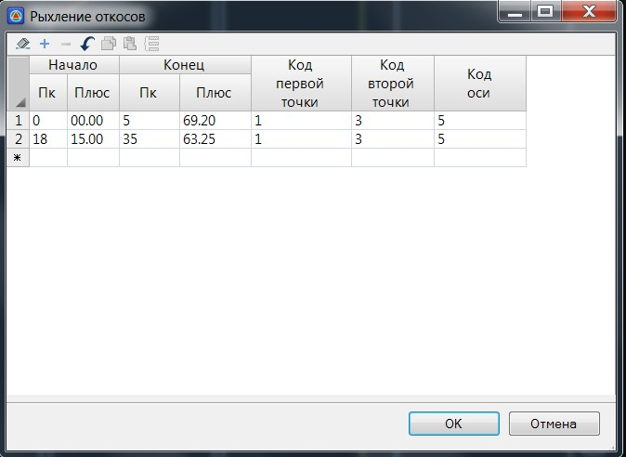рис.1
Начало/конец – в данных полях задаются пикеты участка, в пределах которого будет осуществляться рыхление откоса;
Код первой\второй точки – данными кодами определяются участки существующих откосов. По умолчанию: подошва - код №1 и бровка код №3. Если на поперечниках заданные коды отсутствуют, то участки рыхления не будут определяться программой.
Код оси – Данный код также используется для определения участков рыхления (сторонности откосов).
Рыхление откосов схематично показано ниже:
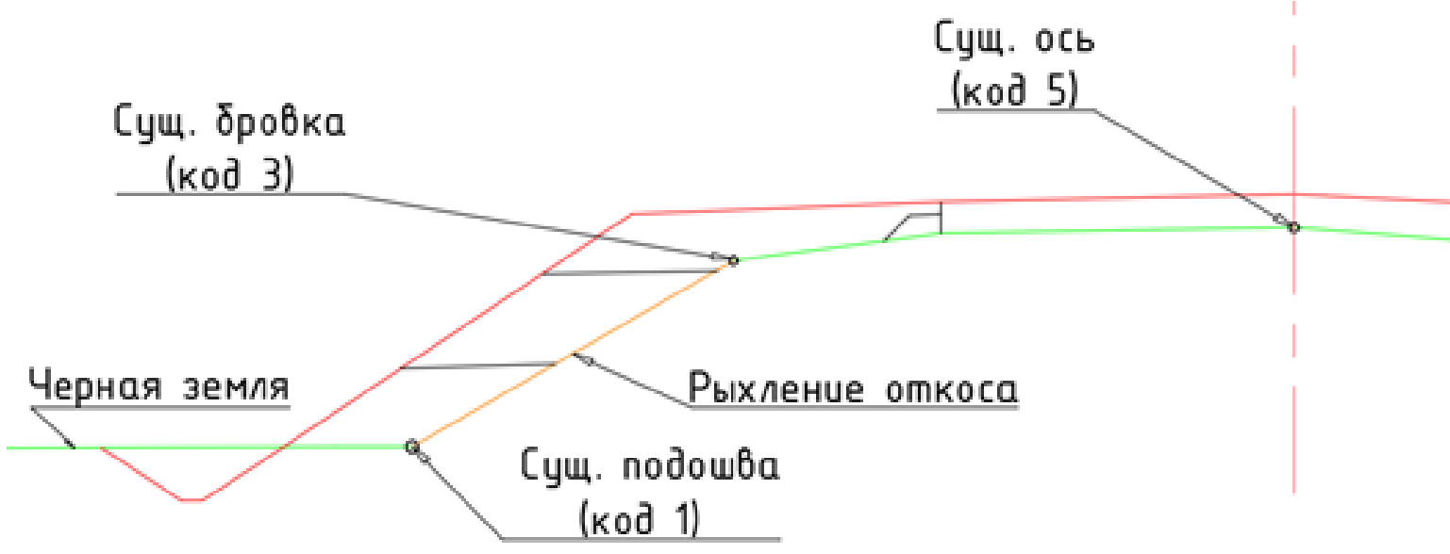рис.2
2. Задайте необходимые параметры и нажмите ОК.
В результате, на поперечниках, на заданном участке будет создан соответствующий элемент конструкции.
Объем работ по рыхлению откосов рассчитывается и заносится в отдельную графу стандартной ведомости объемов работ.
Следующий раздел: Существующая конструкция

